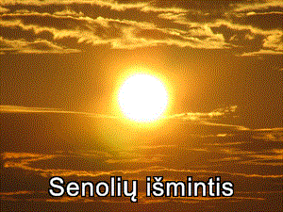
Liaudies prietarai
Iš visų Šventųjų dienos ir lapkričio mėnesio reiškinių buvo spėliojama apie artimesnius ar net pavasario orus:
* Jei per Visus Šventus (lapkričio 1 d.) šąla – bus lengva žiema.
* Jei per Vėlines (lapkričio 2 d.) šlapia – ateinantys metai bus derlingi.
* Jei lapkričio 3-5 dienomis gausiai lyja, netrukus prasidės žiema.
* Jei lapkritį sninga ir šąla, sausis bus gražus.
* Jei lapkričio mėnesį gausiai pasninga, pavasarį laukite potvynio.
* Jei pirmasis lapkričio mėnesio sniego sluoksnis yra storas, kitų metų javų derlius bus gausus.
* Obuoliukai nuo laukinukės nekrinta – ilgai nešals.
* Jei varnos medžių viršūnėse tupi arba aukštai sklando, greit pašals.
* Sausas lapkritis – sausą vasarą atneš.
* Lapkritį purvą braidysi – vasarą šieno neišdžiovinsi.
* Jei sniegas lapkritį užkrinta geltonus lapus, bus švelni žiema.
* Jei lapkritį vis dar yra uodų, bus šilta žiema.
* Jei orai atšils, šalčių nebus iki gruodžio mėnesio pradžios.
* Jei lapkritį griaudėja, laukite permainingo oro.
* Griaustinis lapkričio mėnesį žada besniegę žiemą.

